RNA-seq analysis workshop

Kittinun Leetanaporn, Pongsakorn Choochuen

2023-02-21

# Preface

เอกสารนี้จัดทำขึ้นเพื่อใช้เป็นสื่อการสอนในงาน RNA-seq analysis workshop ซึ่งมีจุดประสงค์ขึ้นเพื่อแนะนำการใช้ R เบื้องต้น เพื่อนำไปใช้ในการวิเคราะห์ข้อมูลของ RNA-seq

ในการใช้ R เพื่อทำการวิเคราะห์ RNA-seq นั้น ผู้ใช้งานจำเป็นจะต้องมีความรู้เรื่อง basic R ต่างๆ เล็กน้อย เพื่อที่จะได้ใช้งานได้อย่างไม่ติดขัด

Online version: <https://tmrc.psu.ac.th/RNAseq/_book/index.html>

## R installation

### R console

ผู้ที่ต้องการใช้ R สามารถดาวน์โหลดโปรแกรม ได้ที่นี่ <https://cran.r-project.org/bin/windows/base/> โดยตัว R console จะมีหน้าตาดังภาพ

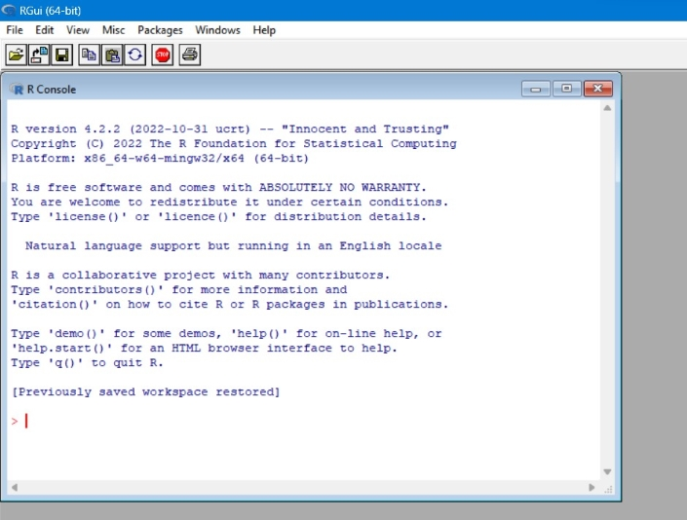

### Rstudio

อย่างไรก็ตาม การใช้งาน R ด้วยโปรแกรมนี้จะใช้งานค่อนข้างยาก โดยส่วนใหญผู้ใช้การจะต้องดาวน์โหลด IDE (integrated development environment) มาอำนวยความสะดวกในการเขียนคำสั่ง ซึ่ง IDE ที่ได้รับความนิยมมากที่สุด คือ Rstudio สามารถดาวน์โหลดได้ที่ <https://posit.co/download/rstudio-desktop/>

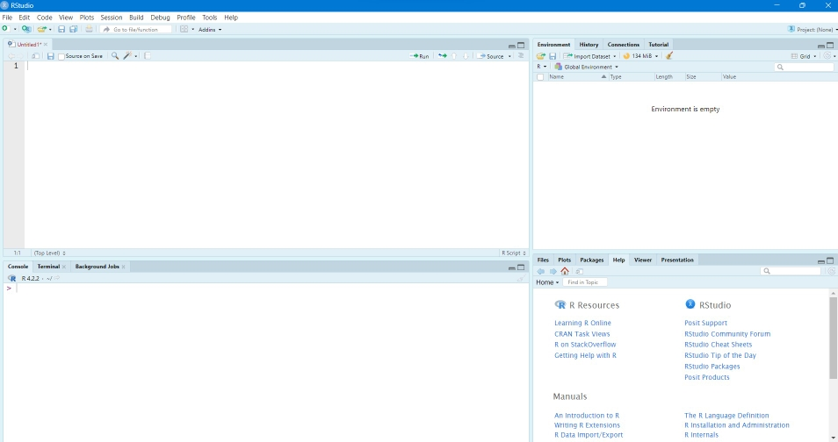

นี่คือหน้าต่าง default ของ Rstudio โดยส่วนประกอบหลักคือ

1. **Text editor** มุมซ้ายบน คือ ที่ๆ เราจะเขียน script ไว้เพื่อ run
2. **Environment** มุมขวาบน คือ ส่วนที่เก็บข้อมูล variable ต่างๆ ที่เรา assign
3. **R console** มุมซ้ายล่าง คือ ส่วนที่ R ทำงานจริงๆ ซึ่งก็คือ ตัว R console ที่เราโหลดมาตอนแรกนั่นเอง
4. **ส่วน Output** ที่จะมีไว้แสดงที่อยู่ของไฟล์ รูปภาพที่ render ออกมา และ อื่นๆ ตามที่เราจะปรับแต่ง

เราสามารถเขียนไว้ script ไว้ที่ text editor และกด run คำสั่งแต่ละบรรทัดได้โดยการกด Ctrl + Enter

**ยินดีด้วย!** เท่านี้ท่านก็สามารถเริ่มใช้งาน R ได้แล้ว